1. Skriv kode som printer (System.out.println) ut følgende:

1 2 3 4 5 6 7 8 9 10

1. Skriv kode som printer alle partall opp til 256.
2. Skriv en for-løkke hvor tellevariabelen itererer mellom 0 og 256. Når tellevariablen er lik 100, skal verdien 100 lagres i en ny navngitt variabel.
3. Et tilfeldig tall mellom 1 og 50 kan lages slik: (husk å skrive inn «import java.util.Random» øverst)  
     
   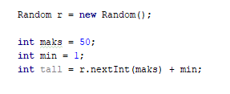

Oppgaven er å teste på verdien til *tall*.   
  
Hvis verdien i *tall* er større enn 25 eller mindre enn 50, printes setningen «mellom 25 og 50»  
Hvis verdien i *tall* er større eller lik 0 og mindre eller lik 25, printes setningen «under 25»

Hvis verdien er nøyaktig 50, printes setningen «50».

Dette blir en If-setning som kan kjøres i en løkke og løkken kjøres et valgfritt antall ganger.

1. **Litt vanskelig.** Skriv ut gangetabellen (hint: trenger en for-løkke inni en for-løkke)